Отдыхать - отдыхаем , но читать не забываем.

На весенних каникулах в библиотеке прошел конкурс «Мисс Кис – Кис и Мистер Мяу».

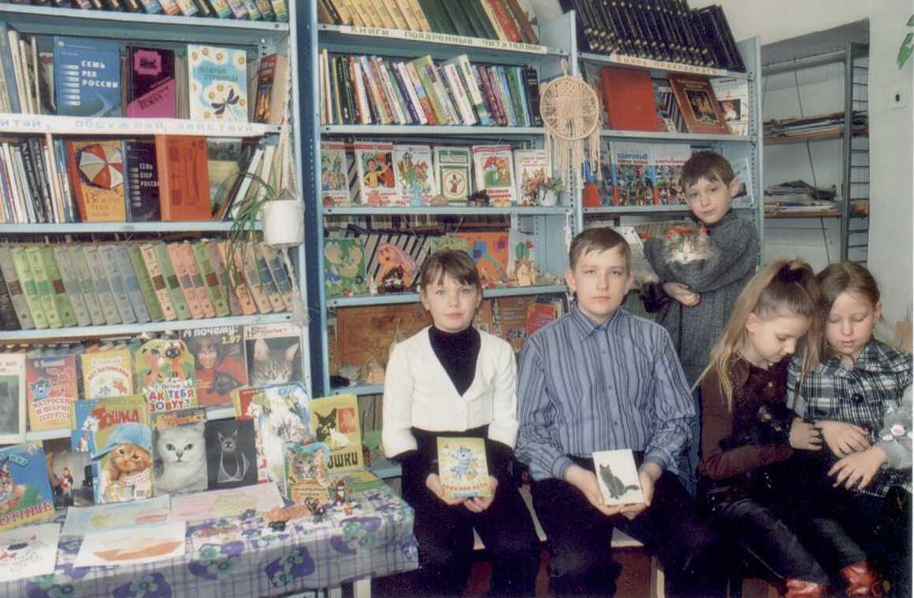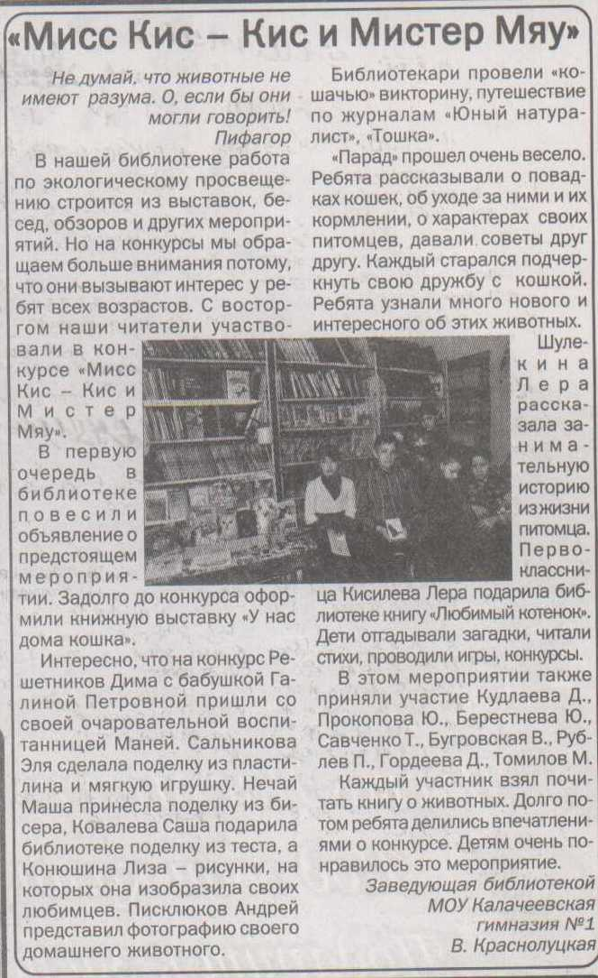

В акции : « Подари книгу библиотеке » приняли участие :

1 А класс- Мациевич Ю.

1Б класс – Кисилёва В ., Волкевич И.  
2 В класс – Журавлёв В. , Рогозина В.

3 А класс – Титовская А.

3 Б класс – Берестнева О.

3 В класс – Ивченко Л. , Бугровская А.

5 В класс – Нечай М. , Карабутова А.

Поздравляем !!!!

В конкурсе кроссвордов « В стране книг » победила Кондратенко В . ( 5 А класс )

*К Дню космонавтики*  читатели посвятили свои рисунки : Сулумов А. , Сычунин В. , Погонялкин В. , Гордиенко А . , Суркова Е ., Подшибякин М . , Рекунова Н . , Антонян С . , Конюшина Е . – 2 Б класс

3 А класс – Титовская А. , Мыцыкова М .

3 Б класс – Берестнева О . , Линникова Е. ,

3 В класс – Тимошилов Д.

2 Б класс- Сычунин сделал космическую ракету .

Поделки из бумаги подарили библиотеке :

1 А класс- Шульгин А .

1 Б класс – Мещанинов А .

Отличную кормушку для птиц сделал Сычунин В.

*23 апреля Всемирный День Книги*

*В конкурсе рисунков : « Русские народные сказки» приняли участие :*

*3 В класс – Мостовая М.*

*2 Б класс – Антонян С . , Шулекина В . , Колесниковая И .* Мыцыкова М .

*3 В – Рогозина В .*

*Совместно с детской библиотекой прошла флэш акция «Маршак . Багаж . Библиотека .» Учащиеся 2 классов отгадывали кроссворды, загадки, узнали нового о писателе, вспоминали его интересные стихи. Ковалёва А. и Безуглова Д. (2 а класс) подарили рисунки, на которых они изобразили своих любимцев по произведению Маршака С Я. «Усатый полосатый»*